**Aula 6**

Função ÍNDICE + CORRESP com múltiplas condições

A função PROCV procura um valor numa tabela tendo em conta uma correspondência (na coluna mais à esquerda. Como mostra a imagem abaixo. O objetivo era encontrar a categoria sabendo o número do produto.

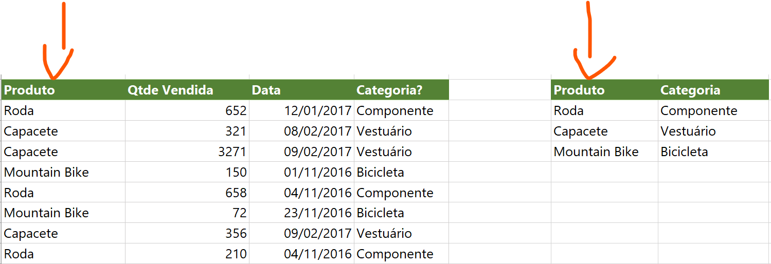

No caso da função PROCV a coluna que faz a correspondência (neste exemplo produto) teria que estar sempre mais à esquerda do que a coluna procurada.

A função ÍNDICE + CORRESP faz o mesmo que a função PROCV mas sem as restrição da coluna correspondente ter que estar mais à esquerda que a coluna procurada (na primeira tabela da imagem anterior era possível ter a coluna do produto à direita da coluna da categoria).

Nas duas funções anteriores só era possível ter uma condição (sabendo o produto, identificar a categoria). Mas é possível utilizar mais o que uma condição. Onde esta opção se revela útil é na construção de bases de dados em painel, em que sabendo o país e o ano é possível encontrar os valores de uma variável.

Exemplo procedimento – ficheiro aula6.xlsx

O objetivo é colocar as séries GDP, EXPORTS e IMPORTS da folha 2 na folha 1, somente para os países e anos que estão na folha 1.

1. Colocar as duas tabelas que queremos fazer corresponder no mesmo ficheiro e em folhas separadas (pode ser em ficheiros separados, mas pode haver computadores que não vão conseguir processar a informação quando a função for executada);
2. Verificar se os países estão pela mesma ordem alfabética e ordenação dos anos;
3. Retirar os “..” e os espaços das células que não têm valores (em ambas as folhas);
4. Colocar em coluna o nome das séries que queremos extrair;
5. Inserir a função ÍNDICE+CORRESP:

A fórmula é:



Onde vamos procurar



Condições



1º condição: Procurar na coluna do país da folha 2 o país da folha 1



Segunda condição: procurar na coluna do anos da folha 2 o ano da folha 1



Correspondência exata da função CORRESP



Coluna da folha 2 onde vamos procurar, neste caso a 5 corresponde ao GDP, 6 a EXPORTS e a 7 a IMPORTS



1. A fórmula é introduzida na folha1.
2. Importante trancar os intervalos e as colunas das células (estão a azul e vermelho na fórmula). Não tranquem as linhas das células.
3. A fórmula termina com ctrl+Shift+enter e não apenas com um enter.
4. Verificar se o valor que aparece na folha 1 é o que corresponde na folha 2 (como a fórmula é extensa é norma que existam erros)
5. Arrastar a fórmula para baixo.

Exercício:

Completar a coluna de EXPORTS e IMPORTS